25.10.23
Ремонт металлической урны, покраска и ремонт остановочного павильона по ул. Юрасова
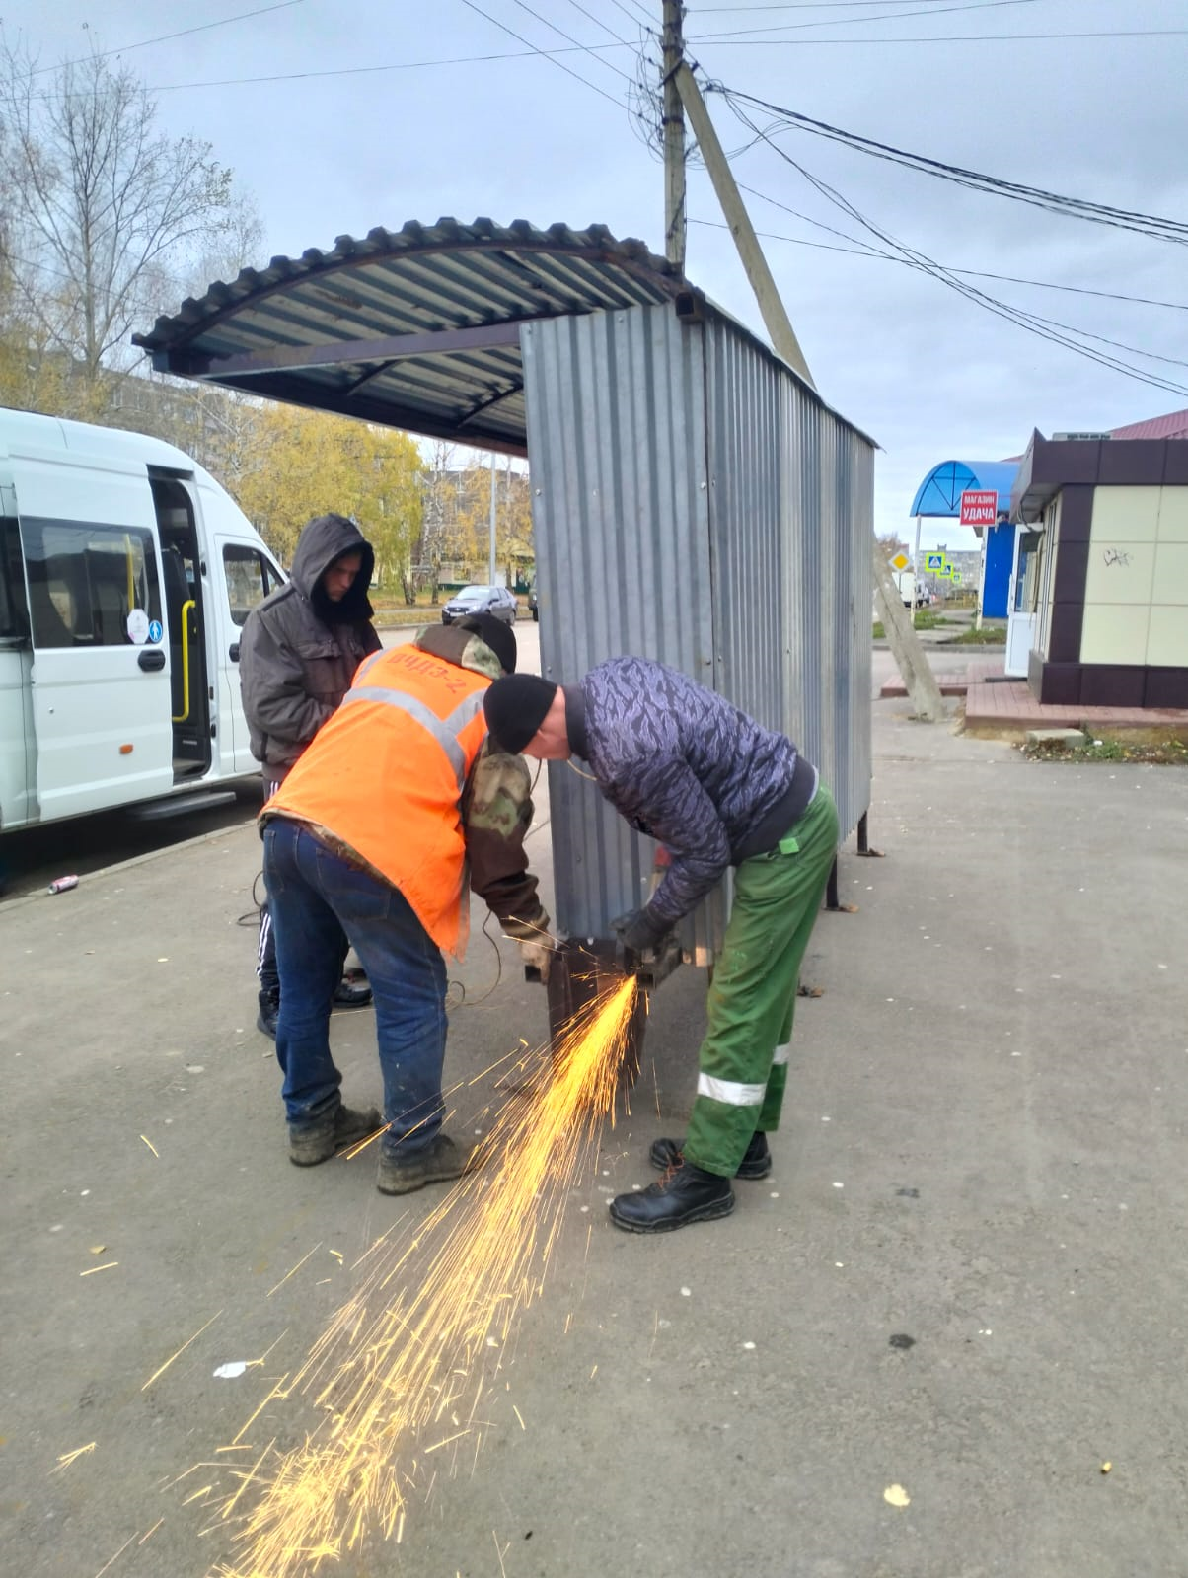
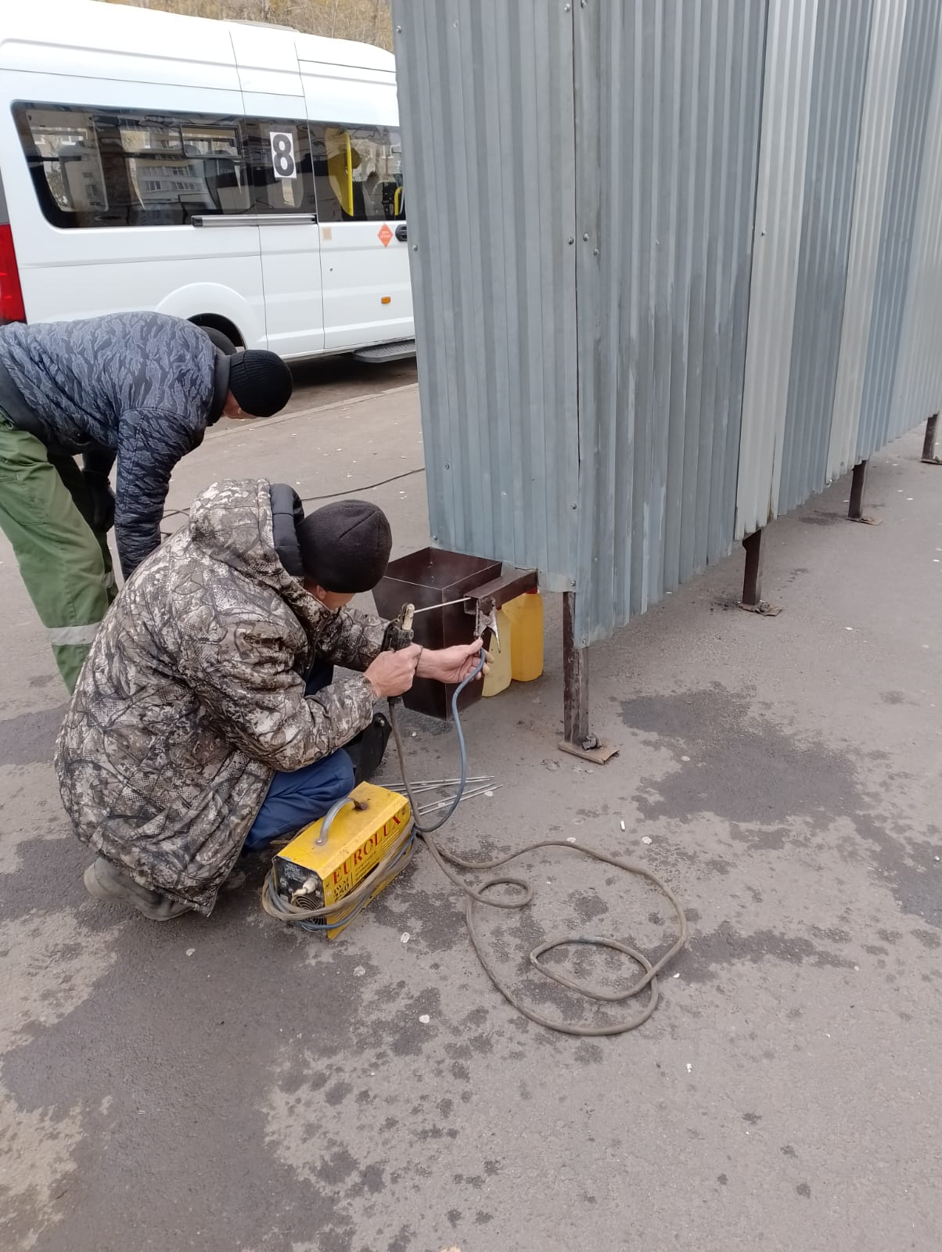

Ул. 2я Мельничная обрезка кустов и дробление
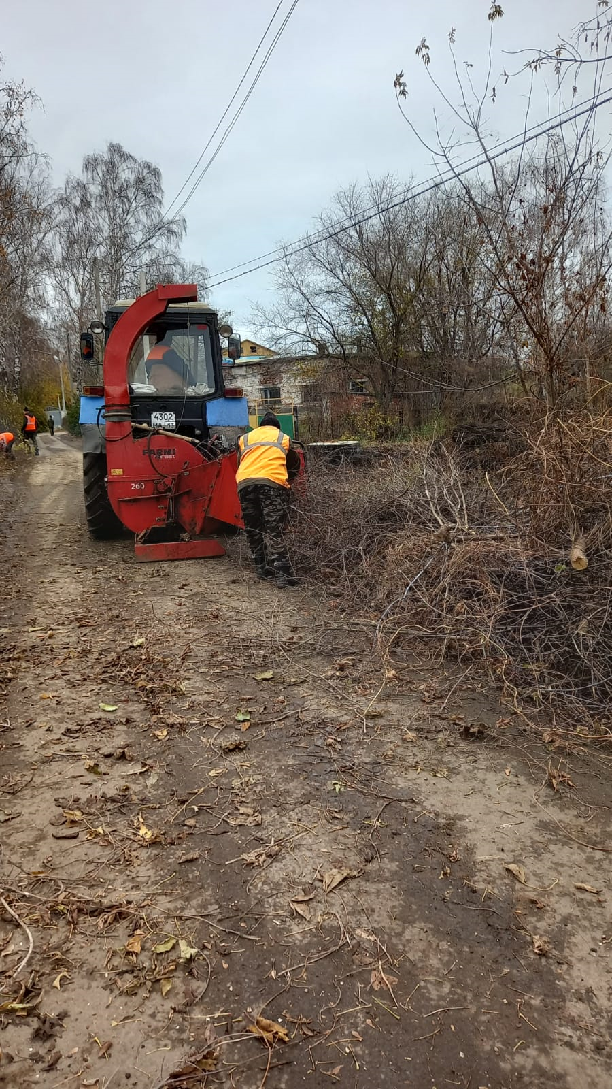

Ул. Луговая - Пролетарская
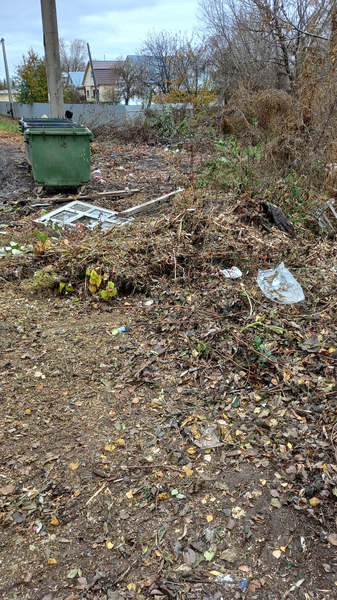

Ул. 2я Мельничная

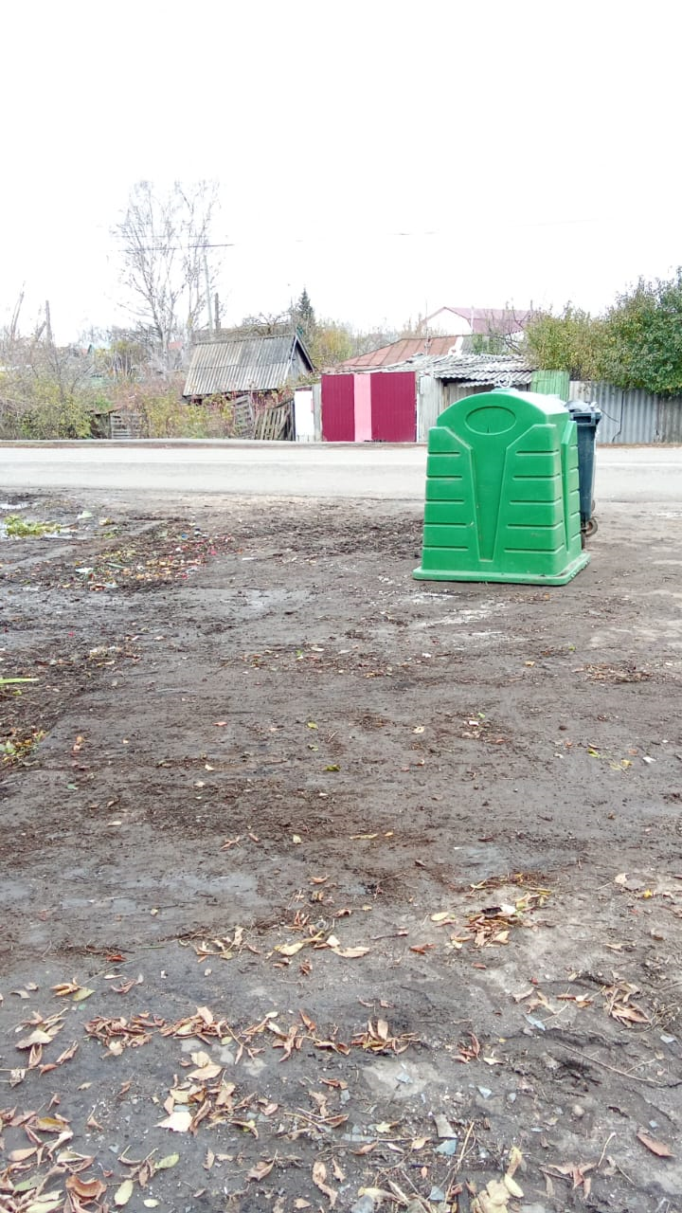

Ямочный ремонт по ул. Революция 1905 года
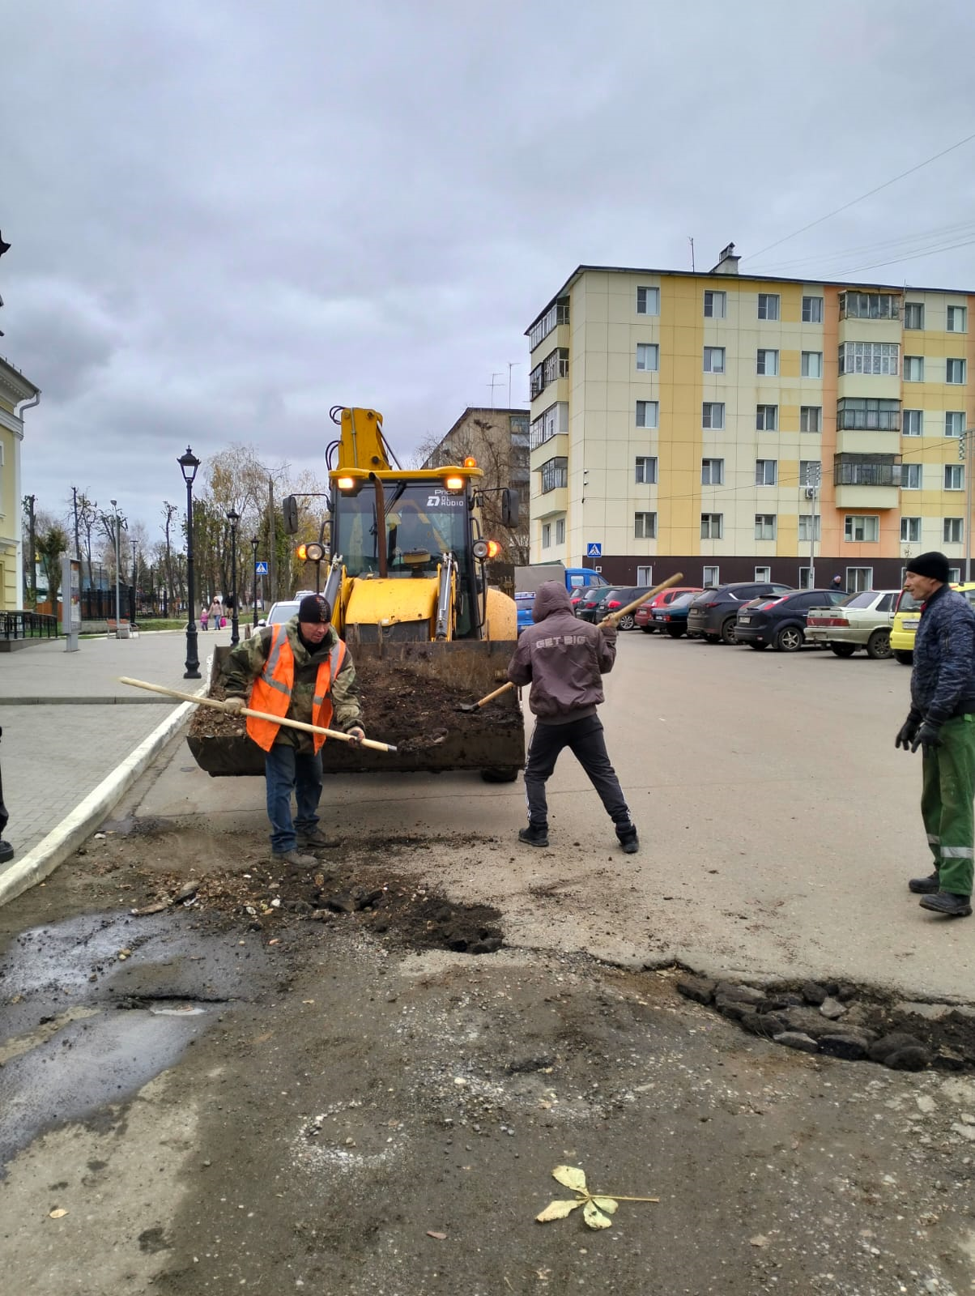

Ремонт остановочного павильона по ул. Титова ( дорога в с. Юрьевка)
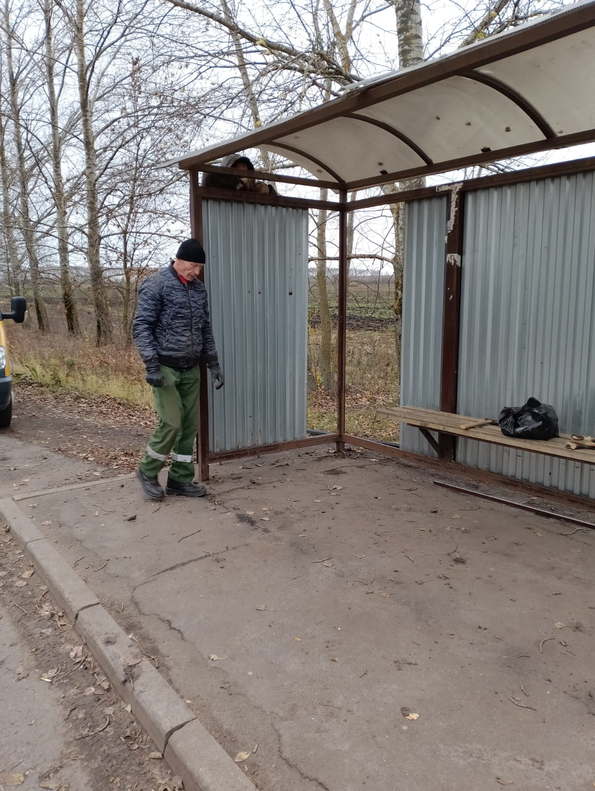

Очистка водопропускных труб ул.Юрасова,ул.Филатова
